6．引き揚げ船 「菫（すみれ）」
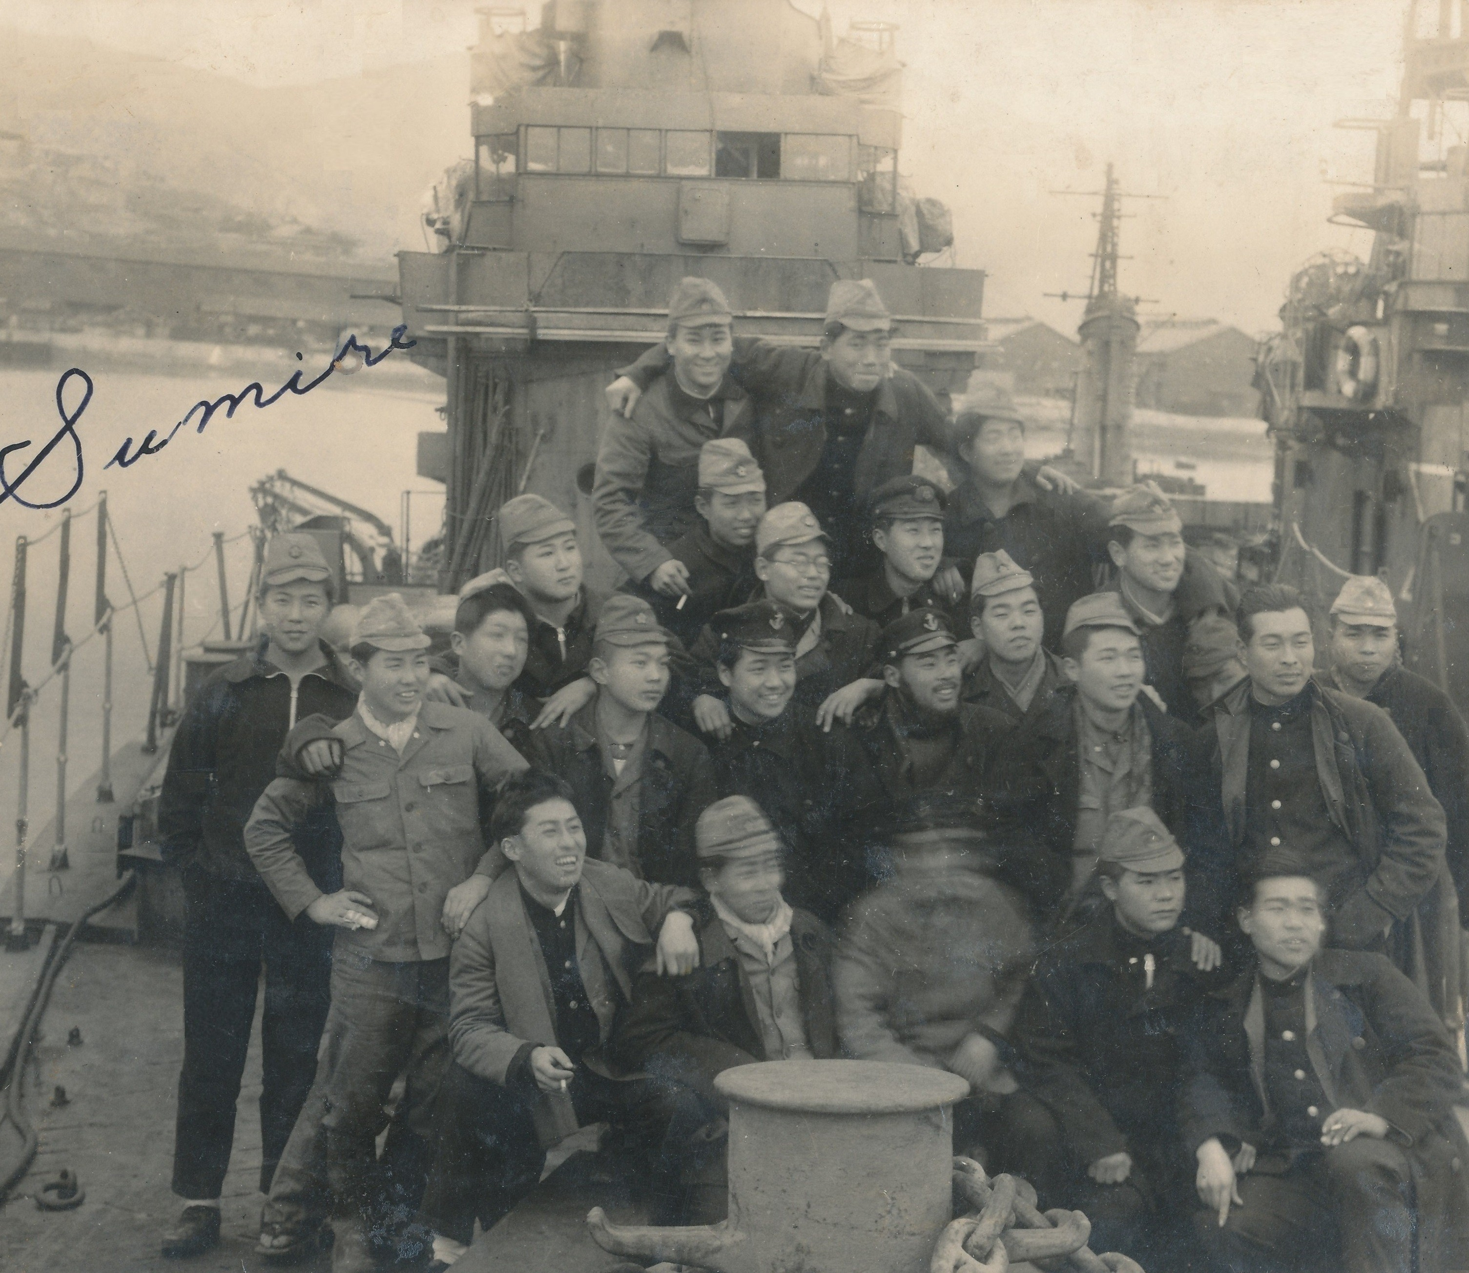
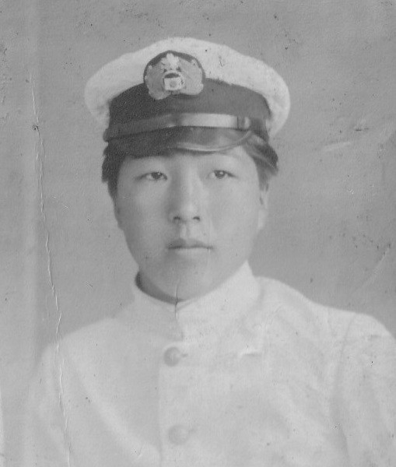
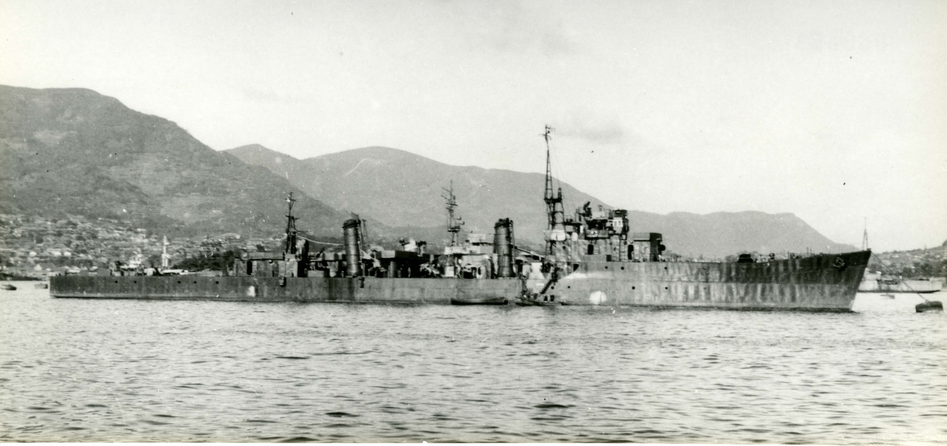
帰郷後、早川さんは復員船乗組員の募集広告を目にします。敗戦時、海外に残された日本人６６０万人を本土に連れ戻すために多くの船員が必要とされていました。昭和２０年１１月、早川さんは再び故郷を離れ広島県呉港に向かいました。

呉で早川さんが乗艦したのは、戦争を生き延びた元駆逐艦「菫」で、大砲を下ろして居住区を増設し復員船として活動していました。ここでの早川さんの仕事は、海軍時代の技能を生かした天気予報の他、日米両軍がばら撒いたままの浮遊機雷の監視、引き揚げ者の乗船補助などでした。乗組員の大半は元海軍軍人でしたが、お互い元の階級を知ってはいても「さん」付けで呼び合って仲も良く、また、気象電信が暗号ではなく解読の手間が発生しないことも平和の訪れを感じさせるものでした。「武蔵に比べたら小さすぎて、嵐に入るとハンモックが天井に当たるかというほど揺れたけど、最新の電気溶接を使った良い船だったよ」早川さんは復員船「菫」を懐かしみます。

フィリピン、中国大陸、台湾、沖縄等と本土を何往復もするなかで、特に強く早川さんの心に刻み込まれたのが上海への航海でした。揚子江の大きさもさることながら、一番驚かされたのは岸壁で目にした引き揚げ者の身なりでした。台湾の引き揚げ者と比べると衣服も靴も信じられないほどボロボロで、それは戦場にもなった広大な中国大陸を何ヶ月も歩き、ようやく上海までたどりついたことを意味することに早川さんは気付いたそうです。話しを聞くと、子供が亡くなっても、道ばたに埋葬して先を急ぐしかなかったことなど、その悲惨な内容に大変衝撃を受けたそうです。
昭和２１年の夏、１８歳の早川さんは計９回の引き揚げ航海に従事した後に「菫」を退艦。郵便局に復職することとなりました。
引き揚げ船「菫」の仲間達
昭和２１年２月、終戦半年後の呉港で撮影。触雷の危険と隣り合わせの毎日でも全員が戦争中には無い笑顔。２列目左から２番目で無帽の人物が早川さんです。
引き揚げ船時代の早川さん（１８歳ころ）
第２復員省の職員として勤務する乗組員の大半は、海軍時代の様々な軍服を流用して着用していましたが、錨のマークは使用不可という通達があったため、写真の早川さんも帽章の錨を日の丸のバッチで隠しています。
英軍への引き渡しを待つ「菫」
実戦に参加せずに終戦を迎えた「菫」は、黙々と引き揚げ作業に従事した後、標的艦として、シンガポール沖でその生涯を終えました。
提供：大和ミュージアム

